**哈尔滨工业大学**

**大一年度项目立项报告**

**项目名称：** 基于大模型的机器人交互系统

**项目负责人：** 宁文婷 **学 号：** 2024113039

**联系电话：** 19214694086 **电子邮箱：** nwt_20061015@qq.com

**专业（类）：** 工科试验班（AI先进技术领军班） **辅 导 员：**袁野

**指导教师：** 冷晓琨  **职 称：** 研究员

**联系电话：** 18686892940  **电子邮箱：** lengxiaokun@hit.edu.com

**学院（部）：** 计算学部

**哈尔滨工业大学基础学部**

**填表日期：2024年 11月 17日**

**一、项目组成员**（包括项目负责人、按顺序）

|  |  |  |  |  |  |
| --- | --- | --- | --- | --- | --- |
| 姓名 | 性别 | 所在专业（类） | 学号 | 联系电话 | 本人签字 |
| 宁文婷 | 女 | 工科试验班（AI先进技术领军班） | 2024113039 | 19214694086 |  |
| 姜云泽 | 男 | 工科试验班（机器人与智能装备） | 2024113033 | 13339345997 |  |
| 李明宇 | 男 | 工科试验班（AI先进技术领军班） | 2024111688 | 19149387836 |  |
| 李金金 | 男 | 工科试验班（AI先进技术领军班） | 2024112247 | 13233317388 |  |

**二、指导教师意见**

|  |
| --- |
| 意见：项目目标明确，技术内容调研充分，整体方案合理，具体实施细节需要进一步优化完善，同意立项。        签 名： 2024 年 11 月 20 日 |

**三、项目专家组意见**

|  |
| --- |
| **批准经费：** 组长签名：    年 月 日 |

1. **立项报告**

（一）立项背景

1.1社会问题与趋势

老龄化社会现状分析与数据统计（如下图）

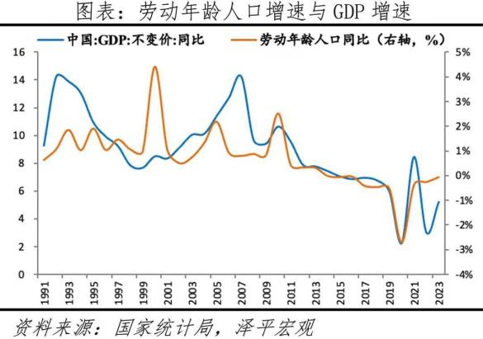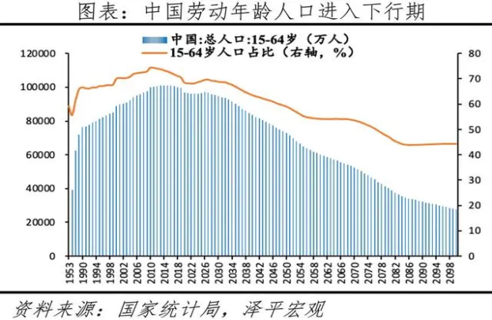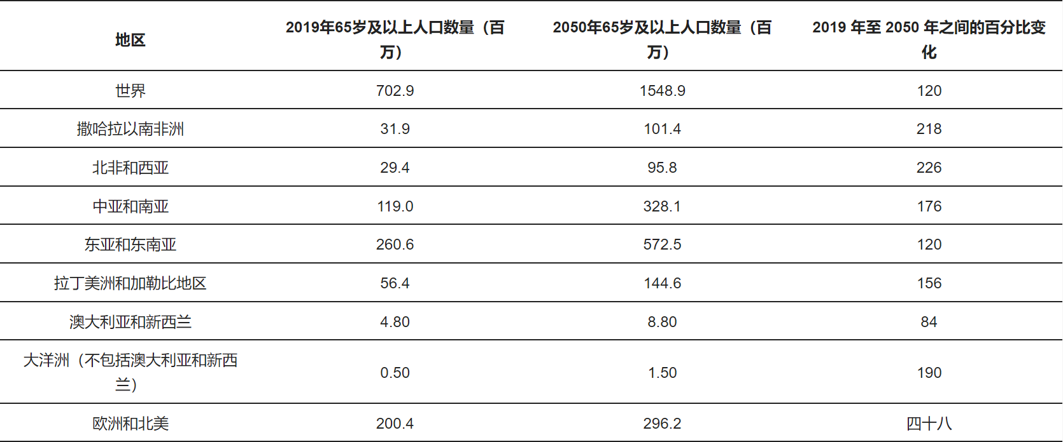表1资料来源：联合国经济和社会事务部人口司（2019年）。《2019年世界人口展望》

图1 图2

对于老龄化问题，我国政策接连落地，呼声日益强烈。机器人系统是提供独立生活支持、监测和维护个人安全以及通过提供陪伴来增强健康和心理福祉的举措之一。尽管大多数研究都集中在心理和社会辅助机器人上，而没有考虑医疗保健应用，但我们的研究显示，老年保健领域的机器人系统仍有改进的空间。[1]

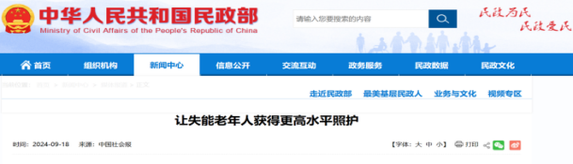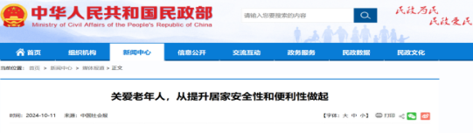

图3 民政部发表关注老年人居家安全便利题目相关文章 图4 民政部发表失能老年人照护相关文章

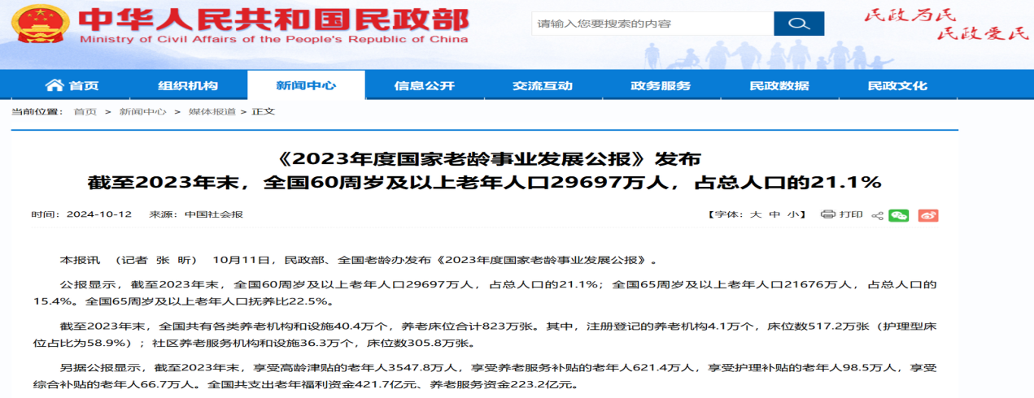

图5 民政部数据化体现老龄化社会

由上可见，在当今社会的老龄化社会的大背景下，养老助老需求日益展现，老年人的生活质量更是有待提高。

随着年龄的增长，老年人的记忆力逐渐衰退，常常会忘记按时服药、参加体检等重要事项。这时，具备提醒功能的人工智能助老机器人就显得尤为重要。它可以根据预设的时间和任务，准时发出提醒，确保老人不会错过任何关键的日程安排。比如每天定时提醒老人服药，或者在重要的医生预约前提前通知老人做好准备。

监测功能对于老年人的健康管理至关重要。老年人的身体状况相对脆弱，难以应对各种突发情况。助老机器人可以通过各种传感器，实时监测老人居住环境，对突发情况及时做出判断和预警，及时提醒子女或监护人员。

而陪伴功能则能极大地缓解老年人的孤独感。在老龄化社会中，很多老人独自生活，缺乏陪伴。人工智能助老机器人可以与老人聊天、讲故事、播放音乐等，为他们带来心灵上的慰藉，丰富老人的生活。

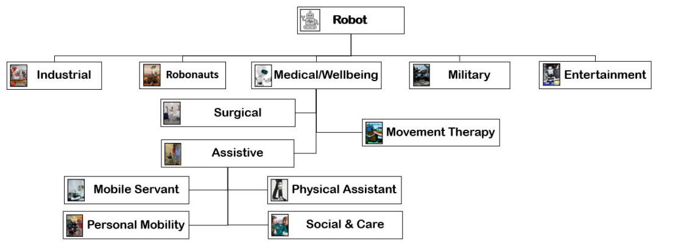

图6：不同类型的机器人系统

项目旨在通过接入训练大模型以及自主编码机器人动作，规划机器人相应功能，使其实现基本的交互功能，以满足老年人生活辅助功能和情感需求，助力养老服务。

1.2关键问题分析及研究价值

1.2.1当前助老机器人领域面临的问题

辅助机器人系统可以成为支持各种健康和护理服务、帮助独立生活甚至模拟感情以减少孤独感的合适解决方案。然而，由于几个问题以及用户对道德、数据安全和隐私的担忧，辅助机器人系统的采用受到限制。除了与互联网连接相关的常见威胁外，个人机器人系统还具有先进的交互可能性，例如音频、视频、触摸和手势，这些都可能被用来访问存储在机器人中的私人数据。因此，应该设计新颖、更安全的交互方法来保护用户的隐私[2]。社交机器人可以通过赋予人们在社室内外参与不同形式的社会互动来解决辅助生活中的情感和社会孤独。 然而，在实施社交机器人照顾体弱多病的老年人是，需要彻底考虑对象化、缺乏人际接触和欺骗的伦理问题[3]。道德决策的护理人员。良好的护理是“实践中的决定性”。也就是说，护理人员可以做出好的决定，因为他们是在护理与病人的关系中做出的决定。如果要让机器人具备与人类同等水平的良好护理伦理，它需要有意识，并能够在实践中做出动态决策。此外，护理机器人必须在运行时以适当的方式进行患者交互，为其护理的人量身定制。这是因为良好的护理，以及在实践中具有决定性，是为个人量身定制的。由有限的利益相关者决定的机器人护理的引入使定制护理处于危险之中，相反可能会将老年护理的质量转变为“老年管理”[4]。

1.2.2项目创新点

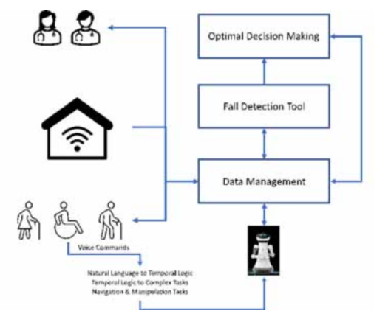机电护理人员比人类护理人员有一个独特的优势，包括全天持续工作的能力。[5]作为一种可编程的机器，机器人有实现个性化护理和适应不同需求的潜力。重要的是，机器人可以与其他医院技术集成，如基于云的电子病历系统，促进患者访问患者完整的病史，以确保护理的连续性[6]。

同时，该项目将“智能控制”、“人机交互”、警卫系统等集成统一，实现更为全方位的助老机器人系统。

“会话机器人增强老年人和痴呆症护理的潜力是巨大的，然而它们在家中的整合仍然未被充分探索。在家庭中部署会话机器人为提高老年人

和PLWD的生活质量提供了一个有希望的方法，通过提供陪伴、认知刺激和日常 图7 理想的助老机器人模型示意图

任务的帮助。必须解决用户接受度、隐私

担忧和个性化互动设计需求等挑战，才能

成功地将会话机器人整合到家庭中。”[6]

（二）项目研究内容及实施方案

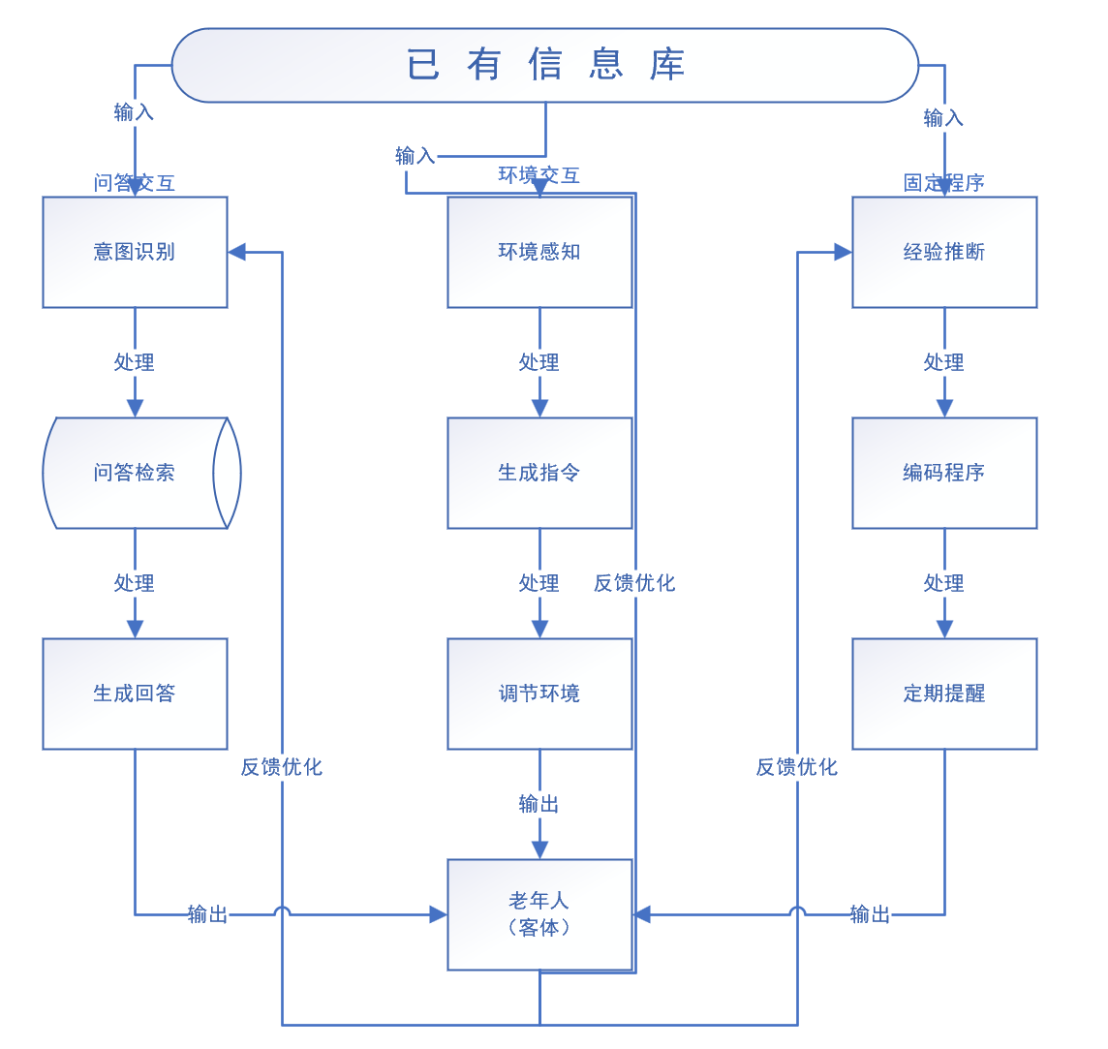

图8：交互系统流程图

2.1交互系统

流程图解释：

1.唤醒词检测

采用先进的基于模板匹配的算法，如隐马尔可夫

链模型（HMM）或深度神经网络（DNN），对预定义的唤醒词进行高效识别。这些算法能够在复杂的语音环境中，快速准确地捕捉到特定的唤醒词，有效降低误唤醒率，提高系统的响应及时性。例如，通过大量的语音样本训练HMM或DNN模型，使其能够适应不同口音、语速和语调的语音输入，确保老年人无论以何种方式说出唤醒词，系统都能及时响应。

2.语音识别

语音信号处理：运用专业的信号处理技术，将连续的语音信号转换为数字信号。这一过程包括精确的采样，确保以合适的频率采集语音信号，不失真地保留语音信息；合理的量化，将采样后的信号值转换为有限的数字表示；以及有效的压缩，减少数据存储空间，提高数据传输效率。 语音特征提取：从数字信号中提取具有代表性的语音特征，如Mel - 频率倒谱系数（MFCC）。

MFCC能够有效地模拟人耳对声音频率的感知特性，通过对语音信号进行短时傅里叶变换、取对数、离散余弦变换等一系列复杂运算，提取出能够反映语音本质特征的参数。这些参数将作为后续意图识别的重要依据，有助于提高意图识别的准确性。

3.意图识别

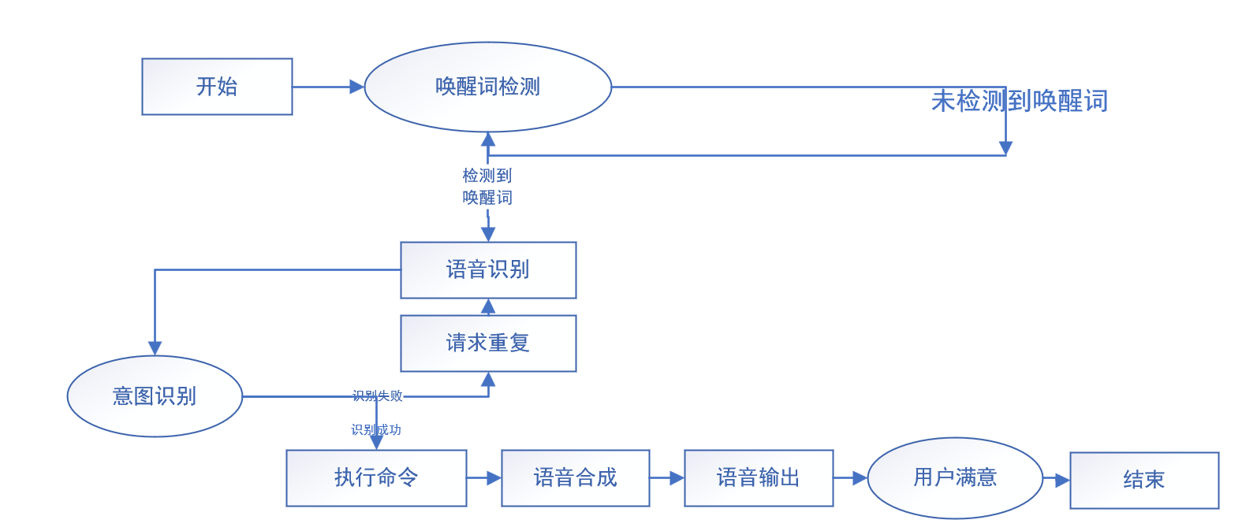借助先进的自然语言处理（NLP）技术，深入理解用户的意图。运用语义分析、句法分析和语用分析等多种方法，结合大规模语料库和深度学习模型，对用户语音转换后的文本进行全面解析。例如，通过构建语义理解模型，分析句子结构和词汇语义，识别出用户的核心需求，如查询日程、设置提醒、寻求健康建议等。

图9 交互系统示意图

4.执行命令

根据精准识别出的意图，执行相应的功能模块。系统预先建立了意图与功能模块之间的映射关系，一旦确定意图，便迅速调用对应的功能模块进行处理。例如，当识别出用户意图为查询明天的日程安排时，立即启动日程管理模块，从日程数据库中检索相关信息并准备反馈给用户。

5.语音合成

将系统生成的文本反馈转换为自然流畅的语音输出。利用高质量的语音合成引擎，如星火大模型提供的语音合成API，根据文本内容、语言风格和情感倾向等因素，选择合适的语音音色、语速和语调，生成逼真、富有表现力的语音。例如，在提醒日程时，采用温和、清晰的语音风格；在紧急求助通知时，采用急促、响亮的语音风格，以引起注意。

6.语音输出

将合成的语音通过合适的音频设备输出给用户，为用户提供及时的反馈或执行结果。可以选择连接到扬声器、耳机等设备，确保语音清晰可闻。同时，考虑到老年人可能存在听力障碍等情况，提供音量调节等功能，以满足不同用户的需求。

“患有痴呆症的人有社交孤立的风险，会话AI代理可以潜在地通过减少他们的孤独感来支持这些人。”[7],为满足老年人对交互功能的需求，预期达到以下目标：

1.成功构建一个稳健、高效的基于星火AI大模型的后端问答系统架构，确保系统具备良好的可扩展性和兼容性，以应对不断变化的需求和复杂的应用场景。

2.提供高精度的语言识别服务，能够准确理解老年人的语音输入，无论是清晰标准的发音还是带有口音、语速变化的语音，都能精准转换为文本，并以高准确率生成与之对应的问答结果，确保信息传递的准确性。

3.实现对多种语言的广泛支持，涵盖常见语言以及一些特定地区或群体使用的语言，满足不同语言背景老年人的查询和回答需求，打破语言障碍，促进信息交流。

* + 1. NLP语言识别模块

架构

系统采用高度模块化的设计理念，各组件分工明确、协同工作，主要包括以下关键部分：

1.语音识别模块：作为系统的前端入口，负责将用户的语音输入精准转换为文本。该模块利用星火AI提供的先进ASR服务，结合优化的信号处理算法和声学模型，对语音信号进行降噪、增强等预处理操作，提高语音识别的准确率和鲁棒性。

2.自然语言处理模块：在接收到语音识别模块转换后的文本后，运用星火AI的NLP服务进行深度处理。通过意图识别模型，准确判断用户的查询意图类型，如信息查询、操作指令、情感交流等；同时，利用实体提取技术，识别文本中的关键实体，如人物、地点、时间、事件等，为后续的问答引擎提供准确的语义理解基础。

3.问答引擎：是系统的核心组件，基于星火AI大模型构建。它根据自然语言处理模块解析出的意图和实体信息，构建合适的查询请求，与大模型进行交互，获取模型生成的自然语言回答。问答引擎还具备对回答进行优化和调整的能力，如补充必要的上下文信息、纠正语法错误等，确保回答的质量和准确性。

4.数据存储：负责存储海量的问答对、知识库数据以及系统运行过程中的 中间数据和历史记录等。采用高效的数据库管理系统，如关系型数据库或非关系型数据库，根据数据的特点和访问模式进行合理的数据存储结构设计，确保数据的高效存储、检索和更新，为系统的稳定运行提供数据保障。

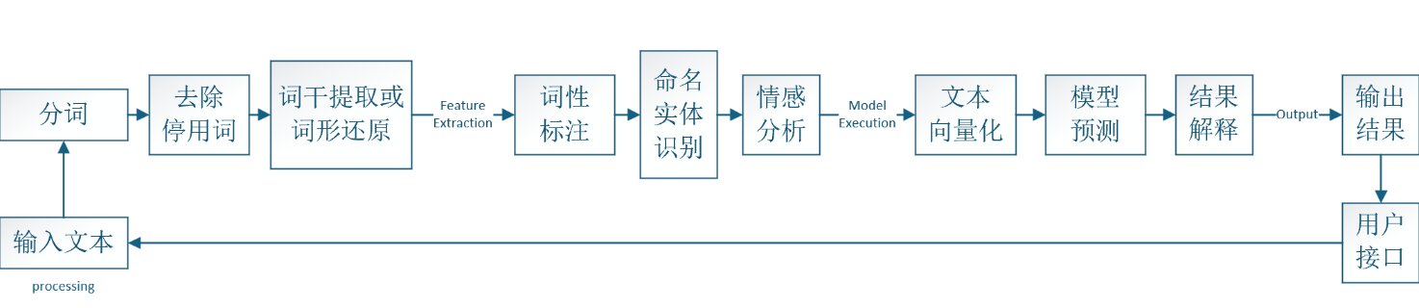图9：自然语言处理

技术线：

1.语音识别：采用星火AI专业的ASR服务，利用其丰富的语音模型库和训练数据，对不同口音、语速、语调的语音进行准确识别。在实际应用中，根据系统的性能要求和使用场景，对ASR服务的参数进行优化配置，如语音采样率、识别阈值等，以提高语音识别的准确率和效率。

2.自然语言处理：深度整合星火AI的NLP服务，运用其先进的意图识别和实体提取算法。意图识别模型基于深度学习架构，通过大规模语料库的训练，能够准确识别各种复杂的用户意图；实体提取技术采用命名实体识别（NER）算法，结合上下文信息，精确提取文本中的关键实体，为后续的问答处理提供有力支持。

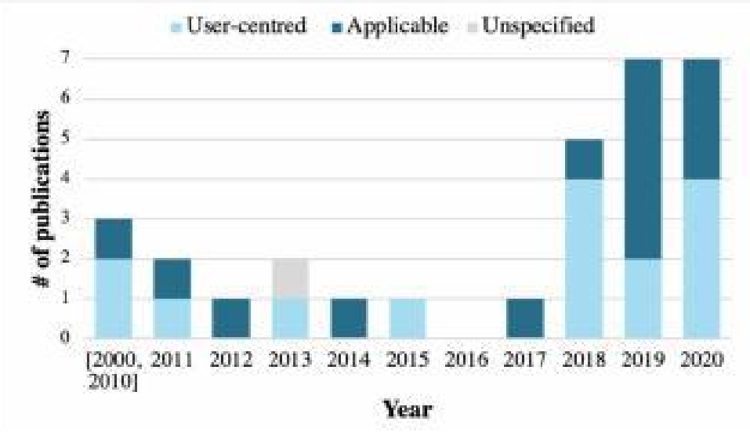2.1.2大模型接口

图10：每年使用基于语音的接口来帮助老年和痴呆患者的研究数量；以用户为中心：专门为帮助人群而设计的机器人；适用：为其他目的设计但与目标用户评估的机器人；未说明：机器人的用途尚不清楚。使用了2000年至2010年的时间间隔，因为30项回顾研究中只纳入了3项研究（2003 年、2008年和2009年）。

技术线

1.大模型接入：通过星火认知大模型的Web API，实现与大模型的稳定、高效连接。遵循API规范，合理设置请求参数和数据格式，确保系统与大模型之间的数据交互顺畅，充分利用大模型强大的自然语言处理能力，获取高质量的问答结果。

2.语音合成（可选）：若系统需要将回答以语音形式输出给用户，可使用星火AI语音的合成流式接口。根据回答的内容、语言风格和用户偏好，选择合适的语音音色、语速和语调，将文字信息生动地转化为自然流畅的声音信息，为用户提供更加丰富、直观的交互体验。

3.后端服务：选用Python Flask框架搭建后端服务体系。Flask框架具有轻量级、易于上手、灵活性高等特点，能够快速构建稳定、高效的后端应用程序。通过合理设计路由、接口和数据处理逻辑，实现系统各组件之间的有效通信和协同工作，确保整个系统的稳定运行和高效响应。

2.2智能控制模块

“大多数老年人有一个明确的偏好，即在他们一直生活的地方（即家中）老去。”[8]针对独居老人的生活环境，本项目旨在开发一款能够智能控制家电的机器人，以提供便利和安全的生活支持。机器人将通过人工智能技术实现对家中智能设备的控制，如灯光、温度、安全监控等，同时提供基本的陪伴和紧急响应功能。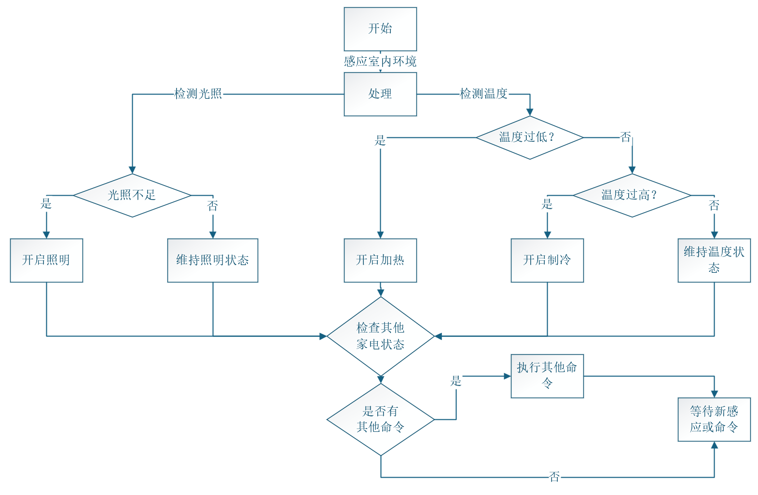

图11：智能控制模块示意图

2.2.1物联网(IoT)技术

利用物联网技术将机器人与家中的智能设备连接，实现远程控制和监控。

无线通信协议：采用Wi-Fi、Zigbee、Bluetooth等无线通信协议，确保机器人与智能设备的稳定连接。

本系统以微处理芯片为核心，集成光敏二极管与 DHT11 传感器等先进传感技术，实时采集环境信息。经由电子控制单元（ECU）进行数据处理与智能决策，达成精准的智能控制效果。

同时，为强化系统可靠性与安全性，引入冗余设计架构。拟采用硬件、软件双冗余设计。硬件上，使用两个DHT11温湿度传感器，通过传感器融合算法处理两组传感器数据，确保数据准确性和可靠性。软件上，采用多通信协议，在机器人通信系统中，集成多种无线通信协议（如Wi-Fi、Bluetooth）,以确保一种通信失败时，可以使用另一种方式进行通信。

2.2.2智能控制策略

自动化控制：根据老人的生活习惯和偏好，设置自动化控制规则，如定时开关灯、调节室内温度等。

语音控制：集成语音识别技术，使老人可以通过语音指令控制家电，提高操作便利性。

2.3编程固定程序模块

2.3.1日程管理模块

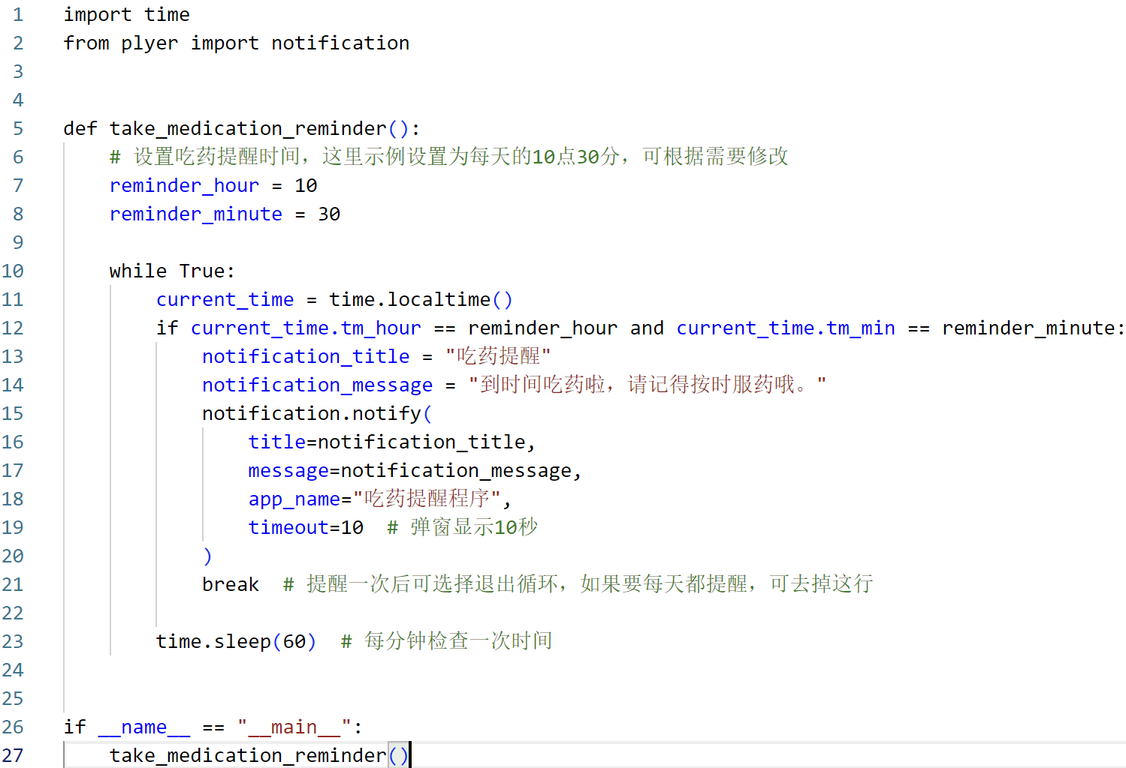服药提醒，按时提醒服药及说明注意事项。帮助老人关注健康动态，规律服药，降低健康风险，提升生活质量。例如：

上面用到了plyer，需要提前安装。

健康检查提醒，根据预设的时间间隔和老年人的健康状况，定时通过语音提醒老年人进行健康检查。例如，对于患有糖尿病的老年人，系统会在每天固定时间提醒“您好，该测量血糖了，请您准备好血糖仪进行测量。”同时，系统可以根据老年人的健康档案和检查历史，提供个性化的健康检查建议，如“根据您的健康状况，建议您下周去医院进行一次全面的身体检查。”

2.3.2

安全监测：在遇到紧急情况时，触发警报。例如：

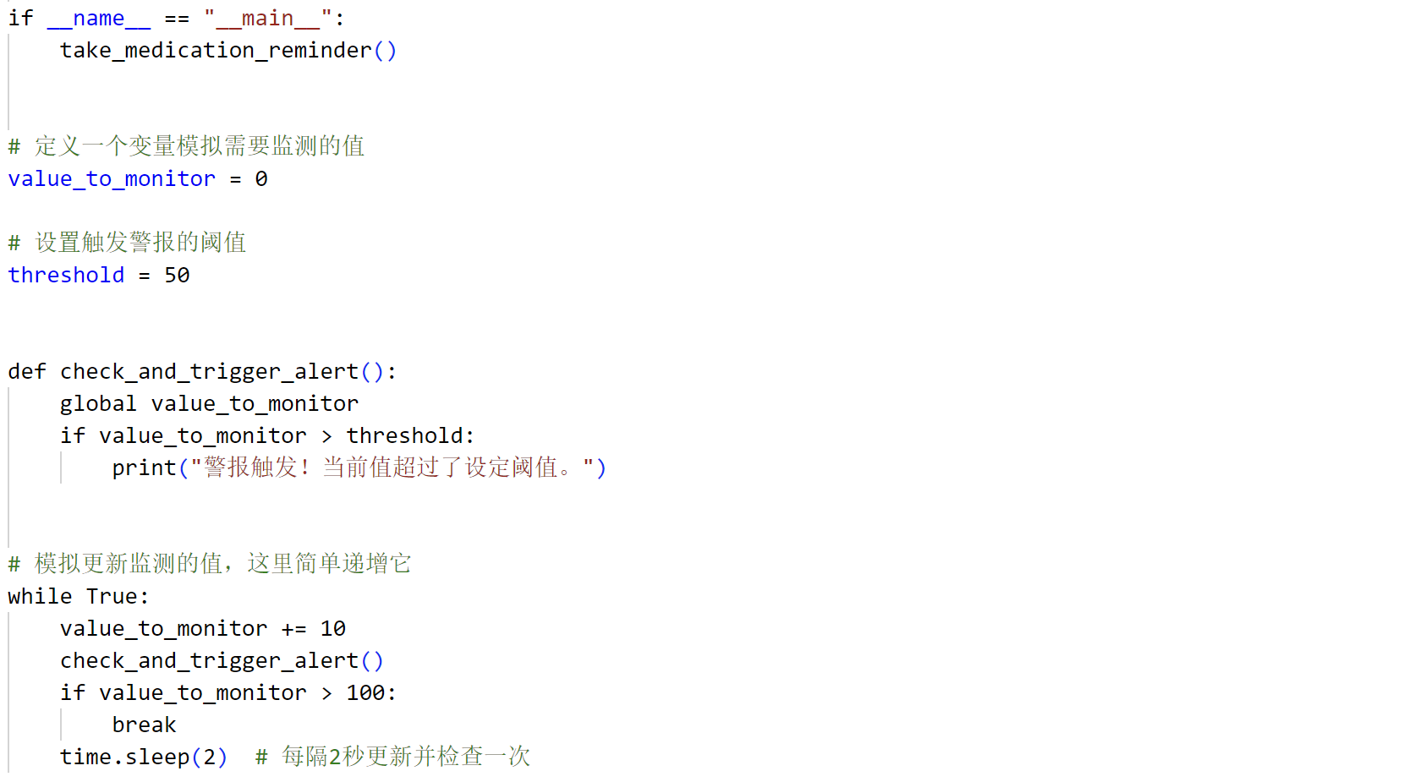

2.4实施方案

2.4.1扎实学习基础知识

1.计算机基础

了解计算机的基本原理，包括硬件组成如中央处理器（CPU）、内存、硬盘等的工作机制，以及软件系统如操作系统、应用程序的运行原理。掌握计算机的基本操作，为后续的开发工作奠定坚实的基础。学习如何在不同操作系统（如Windows、Linux）下进行文件的创建、复制、删除等操作，以及如何配置网络参数，确保设备能够正常联网获取资源。

2.编程基础

选择在人工智能和语音处理领域应用广泛的编程语言Python。学习Python的基本语法结构，包括变量定义、数据类型、控制语句、函数定义等。掌握常用的编程范式，如面向对象编程和函数式编程，以便更好地组织和编写代码。例如，通过编写简单的计算程序、数据处理脚本等实践项目，加深对Python语言的理解和掌握。深入学习Python丰富的库，配置用于人工智能开发的TensorFlow、PyTorch等，以及用于语音处理的Speech Recognition、pyaudio等，了解其功能和使用方法，以运用这些库实现复杂的功能。

3.了解人工智能

系统学习基础的人工智能概念，特别是与本项目密切相关的自然语言处理（NLP）和语音识别领域。了解NLP的发展历程、主要技术和应用场景，如文本分类、情感分析、机器翻译等。深入研究语音识别的原理，包括声学模型、语言模型的构建和训练方法，以及语音识别系统的性能评估指标。学习如何使用开源的语音识别数据集训练自己的语音识别模型，如何运用NLP技术对语音识别结果进行后处理，提高识别的准确性和实用性。

2.4.2硬件配置

1.明确性能需求

定义性能指标，包括但不限于负载能力、运动速度与精度、续航时间、传感器探测范围与精度等。

2.动力与传动系统

根据机器人的功能复杂程度选择处理器或控制器。对于项目所需的助老机器人，采用Arduino 或树莓派等单板计算机。

3.设计机械结构与外壳

选择动力源，考虑直流电机、步进电机等，并搭配相应的电机驱动器。

设计选择合适的传动机构，如齿轮组、皮带传动、链条传动等，确保动力能有效传递到机器人的执行部件，并满足所需的运动速度与扭矩要求。

4.电源管理系统设计

选择合适的电池类型与容量，移动机器人可以使用能量密度高锂离子电池。计算机器人各硬件组件的总功耗，确定电池容量以满足机器人的续航要求。

设计电池管理电路，实现电池的充电、放电控制，监控电池电压、电流与温度，确保电池的安全使用与长寿命。

5.硬件集成与测试

将选定的计算平台、动力系统、传感器、电源系统等硬件部件集成到机械结构中，进行线路连接与固定安装，确保连接可靠且无电气干扰。

开展硬件功能测试，包括对各个传感器的数据采集测试、动力系统的运动测试、计算平台的通信与数据处理测试等，对测试中发现的硬件故障或兼容性问题及时进行排查与解决。

2.4.3开发平台

1.语音识别平台

经过全面评估和比较，选择科大讯飞星火大模型作为语音识别平台。科大讯飞星火大模型在语音识别领域具有卓越的性能，其提供的API具有高准确率、低延迟、多语言支持等优点。能够适应不同环境下的语音输入，对老年人的各种口音和发音特点具有良好的兼容性。在嘈杂的环境中通过先进的降噪技术和语音增强算法，准确识别用户的语音指令；对于带有地方口音的语音，强大的语言模型能够进行有效的自适应调整，提高识别准确率。

2.语音合成平台

同样选择科大讯飞星火大模型作为语音合成平台。该平台提供了丰富多样的语音音色选择，能够根据不同的应用场景和用户需求生成自然、流畅、富有情感的语音。其语音合成技术采用了深度学习算法，能够实现高质量的语音输出，无论是日常的提醒、通知，还是情感陪伴的对话，都能以很好的语音效果呈现给用户。

2.4.4细致设计和规划

1.功能规划

基于对老年人生活需求的深入调研，确定要实现的功能。除了上述提到的日程管理、健康监测、紧急求助、娱乐互动、情感陪伴和健康管理等模块外，还可以考虑增加生活服务模块，如查询天气、查询公交线路等；智能家居控制模块，如控制灯光开关、调节电器温度等，进一步拓展系统的功能范围，满足老年人更多样化的生活需求。

2.用户界面设计（语音交互流程）

设计用户交互流程图，确保语音命令的逻辑清晰、简洁易用。从用户唤醒系统开始，到发出指令、系统响应、执行功能、反馈结果，每个环节都要设计合理的交互流程和提示信息。预期打造更具有人文气息，贴近生活的AI使用体验。

2.4.5搭建环境

1.安装必要的开发工具

选择一款功能强大、易于使用的代码编辑器，如Visual Studio Code或PyCharm。Visual Studio Code具有丰富的插件扩展功能，可以安装与Python开发、人工智能、语音处理相关的插件，提高开发效率。PyCharm则提供了专业的Python开发环境，集成了代码自动补全、语法检查、调试工具等一系列实用功能。例如，在Visual Studio Code中安装Python插件后，可以方便地创建Python项目、运行代码、调试程序，还可以通过插件实现代码格式化、代码质量检测等操作。

2.设置Python环境，并安装所需的库

正确安装Python解释器，并配置好环境变量，确保在命令行中能够顺利运行Python命令。根据项目需求，使用pip等包管理工具安装所需的库，如用于语音识别的Speech Recognition库、用于语音合成的pyttsx3库、用于处理日期和时间的date time库等。例如，在命令行中输入“pip install Speech Recognition”安装Speech Recognition库，安装完成后，在Python代码中可以通过“import speech_recognition as sr”导入该库并使用其功能。

2.4.6精准编程实现

1.语音识别

利用所选的语音识别库（如Speech Recognition）编写代码，实现将用户的语音命令转换为文本的功能。首先，初始化语音识别器对象，设置合适的音频源（如麦克风）和识别参数（如语言模型、采样率等）。然后，通过调用语音识别器的识别方法，对用户的语音输入进行实时识别。例如，以下是一段简单的Python代码实现语音识别功能：

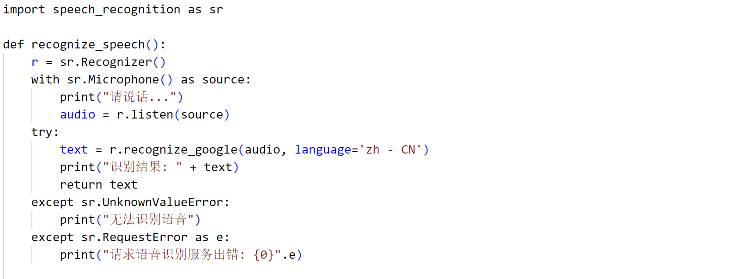

2.命令解析

编写代码解析用户的语音命令，确定用户的意图。可以采用基于规则的方法、机器学习方法或两者相结合的方式。基于规则的方法通过定义一系列的语法规则和关键词，对语音识别后的文本进行匹配和分析，确定意图。机器学习方法则可以利用训练好的分类模型，将语音文本分类到不同的意图类别中。例如，对于日程管理相关的指令，可以定义关键词如“日程”“安排”“提醒”等，通过判断文本中是否包含这些关键词来确定是否为日程管理意图；同时，也可以训练一个基于深度学习的意图分类模型，提高意图解析的准确性和泛化能力。

3.执行功能

根据解析出的用户意图，执行相应的功能。针对不同的功能模块，编写具体的实现代码。以日程管理模块为例，当识别出用户意图为添加日程时，编写代码获取用户语音中指定的日期、时间和事件内容，然后将其存储到日程数据库中；当查询日程时，从数据库中检索相应日期的日程安排并返回给用户。在健康监测模块中，当用户输入健康数据时，将数据存储到健康档案数据库，并进行数据分析和预警提示（如血压过高或过低时发出提醒）。

4.语音合成

使用语音合成库（如pyttsx3）将文本转换为语音输出，反馈给用户。首先，初始化语音合成引擎，选择合适的语音音色和语速等参数。然后，将需要输出的文本传递给语音合成引擎，触发语音合成过程。例如：

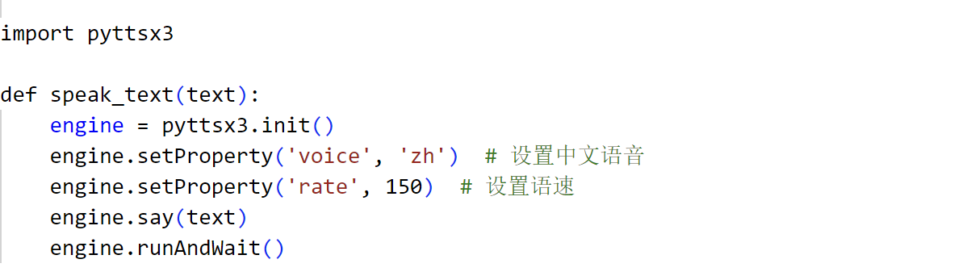

2.4.7持续迭代和优化

根据测试结果和用户反馈，不断优化语音识别的准确性和交互体验。

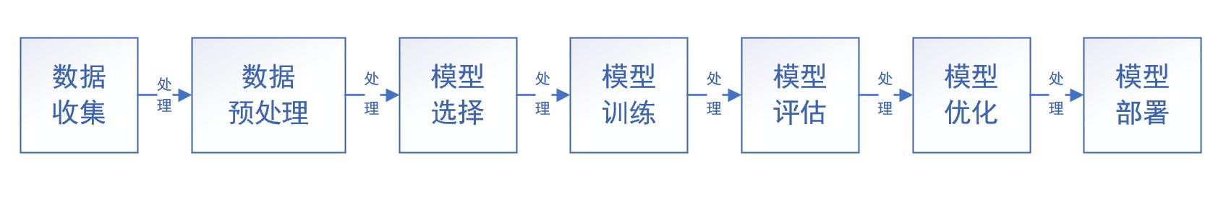建立全面的测试体系，包括单元测试、集成测试和用户测试。在不同的环境条件下（如安静环境、嘈杂环境），对系统的各个功能模块进行测试，收集语音识别错误案例，分析错误原因（语音信号处理不当、模型训练数据不足等）。根据分析结果，调整语音识别算法参数、增加训练数据、优化模型结构等，提高语音识别的准确率。收集反馈意见，及时对用户界面设计和交互逻辑进行优化，提升用户体验。

图12:训练优化

可能需要多次迭代来改进机器人的性能和用户体验

随着系统的使用和用户需求的不断变化，持续进行迭代开发。每一次迭代都基于上一次的经验教训，引入新的技术和功能，改进现有功能的不足。例如，在后续迭代中，可以引入更先进的深度学习模型来提高意图识别的准确性；优化语音合成的音色和情感表现力，使语音更加生动自然；增加与其他智能设备的互联互通功能，进一步拓展系统的应用场景，为老年人提供更加便捷、智能的生活服务。

（三）进度安排

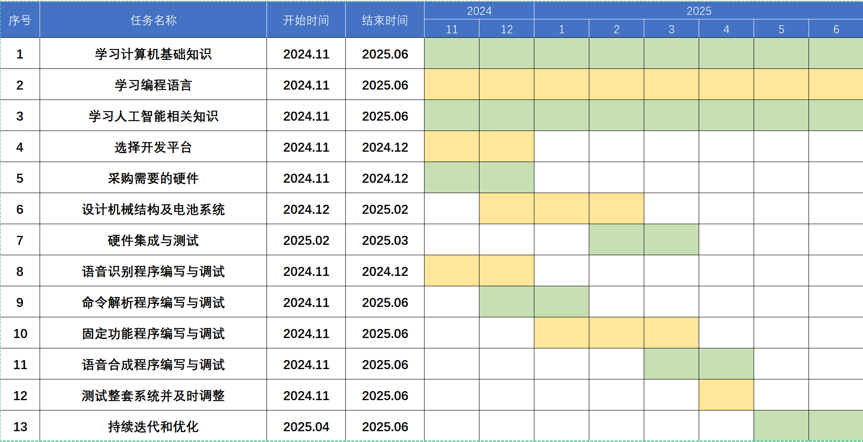项目推进计划表（按照技术需求分为十三个环节）：

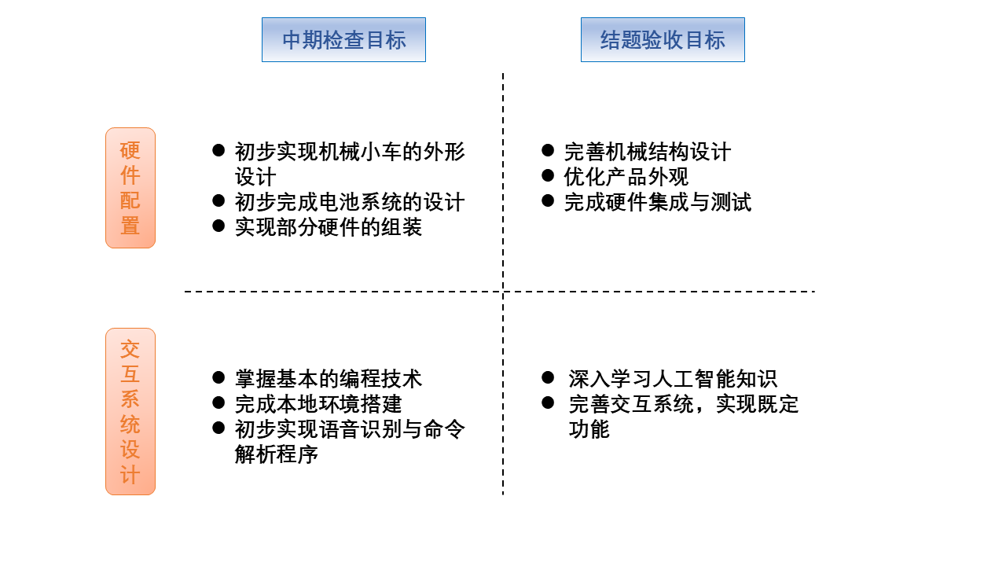（四）中期及结题预期目标

（五）经费使用计划

|  |  |  |  |
| --- | --- | --- | --- |
| 硬件 | 单价（元） | 数量 | 金额（元） |
| STM32小车底盘 | 23.4 | 1 | 23.4 |
| 光敏二极管模块开关 | 3.2 | 1 | 3.2 |
| DHT11温湿度传感器模块 | 5.7 | 2 | 11.4 |
| 树莓派4B/4G | 399 | 1 | 399 |
| 微雪树莓派锂电池5V移动电源 | 108 | 1 | 108 |

总计：545.2元

主要参考文献

[1] Bartosz Sawik•Sławomir Tobis.Robots for Elderly Care: Review, Multi-Criteria Optimization Model and Qualitative Case Study

[2] Jims Marchang, Alessandro Di Nuovo. Assistive Multimodal Robotic System (AMRSys): Security and Privacy Issues, Challenges, and Possible Solutions.Applied Sciences,2022.

[3]Maria R. Lima, Maitreyee Wairagkar, Manish Gupta, Ferdinando Rodriguez y Baena, Payam Barnaghi, David J. Sharp, Ravi Vaidyanathan. Conversational Affective Social Robots for Ageing and Dementia Support. Ieee Transactions on Cognitive And Developmental Systems,2022.

[4] Poulsen A , Burmeister O K .Overcoming carer shortages with care robots: Dynamic value trade-offs in run-time[J].Australasian Journal of Information Systems, 2019

[5]The Upcoming Role for Nursing and Assistive Robotics: Opportunities and Challenges Ahead.

[6]Christoforou E G , Avgousti S , Ramdani N ,et al.The Upcoming Role for Nursing and Assistive Robotics: Opportunities and Challenges Ahead[J].Frontiers in Digital Health, 2020.

[7] Home Integration of Conversational Robots to Enhance Ageing and Dementia Care• 发表于：Companion of the 2024 ACM/IEEE International Conference on Human-Robot Interaction, 2024年3月

[8] Maria R.Lima,Maitreyee Wairagkar,Manish Gupta,Ferdinando Rodriguez y Baena,Payam Barnaghi,David J.Sharp,Ravi Vaidyanathan.Conversational Affective Social Robots for Ageing and Dementia Support.

[9]MDPI.Robotics for Elderly Care:A Review of Recent Developments.